数据流
DataInputStream类与DataOutputStream类搭配使用，需要其他流作基础
1、常规读写
2、可以按照与平台无关的方式从流中读取和写入基本数据类型(int、char、boolean等的数据

PrintStream
由于PrintStream类的输出功能非常强大，通常如果需要输出文本内容，都应该将输
出流包装成PrintStream后进行输出。当然该流也可以不包装节点流输出，数据目的地可以是文件，也可以是数组等。
PrintStream 是打印输出流，它继承于FilterOutputStream。
PrintStream 是用来装饰其它输出流。它能为其他输出流添加了功能，使它们能够方便地打印各种数据值表示形式。
与其他输出流不同，PrintStream 永远不会抛出 IOException；它产生的IOException会被自身的函数所捕获并设置错误标记， 用户可以通过 checkError() 返回错误标记，从而查看PrintStream内部是否产生了IOException。
另外，PrintStream 提供了自动flush 和 字符集设置功能。所谓自动flush，就是往PrintStream写入的数据会立刻调用flush()函数。----这话有点不符，还是手动flush吧
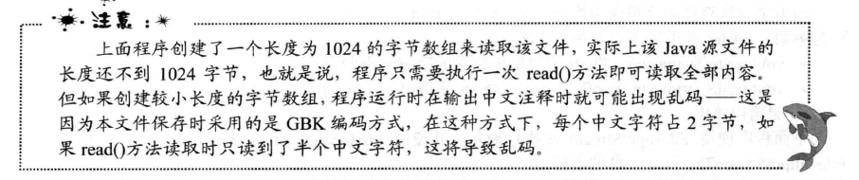
标准输入输出流

